Отчёт по лабораторной работе 1

Методы кодирования и модуляция сигналов

Цвелев С.А. НПИбд-02-22

Содержание

# 1 Цель работы

Изучение методов кодирования и модуляции сигналов с помощью высокоуровнего языка программирования Octave. Определение спектра и параметров сигнала. Демонстрация принципов модуляции сигнала на примере аналоговой амплитудной модуляции. Исследование свойства самосинхронизации сигнала.

# 2 Ход работы

Первым делом, мы строим график функции, а затем выводим получившееся изображение в файлы формата eps и png.

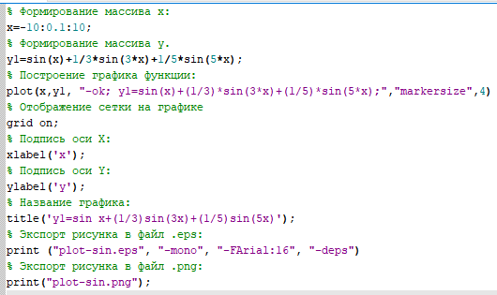

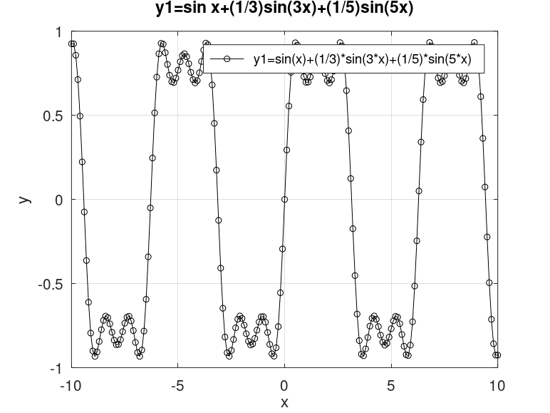

Далее, мы строим тут же второй график, сделав функцию через косинусы. Изображение получилось низкого качества из-за того, что программа вылетала при запуске.

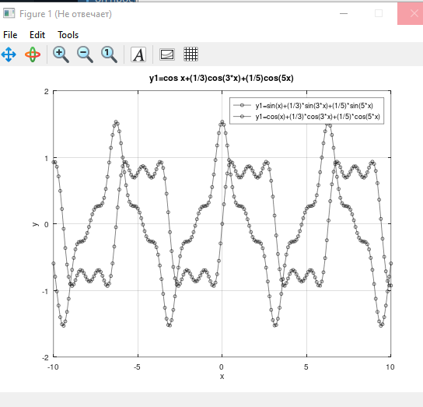

Далее, мы создали новый сценарий, назвав meandr.m. Как и в прошлый раз, график выводился в отдельный файл.

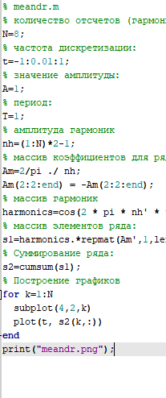

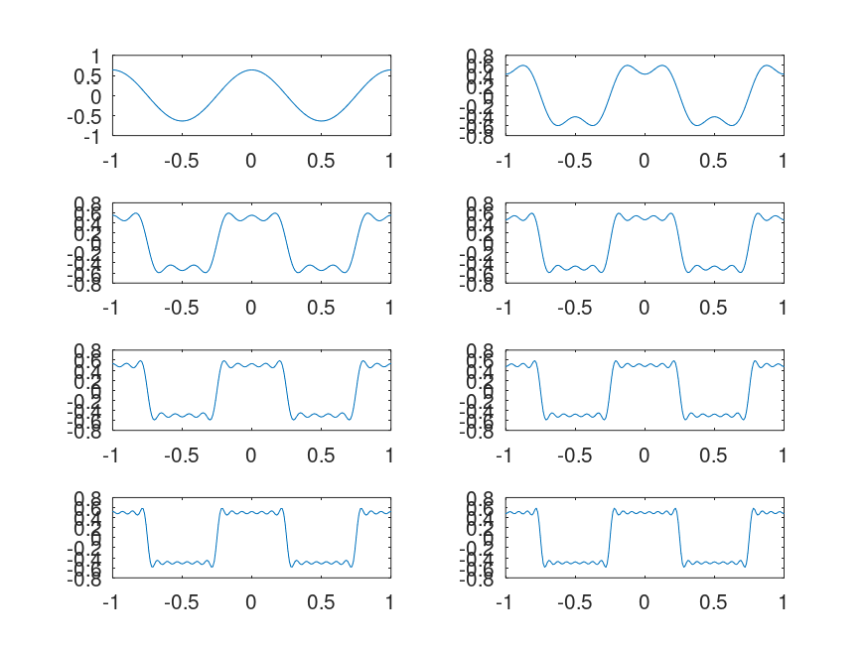

Мы создали отдельный каталог со сценарием spectre.m. Создались отдельные подкаталоги, куда выводились сигналы.

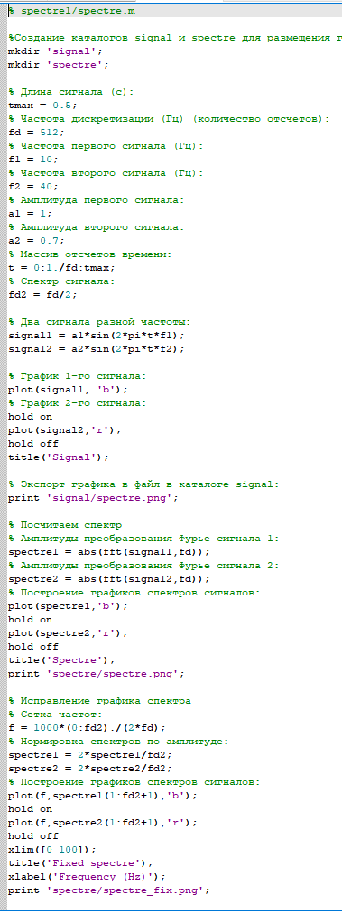

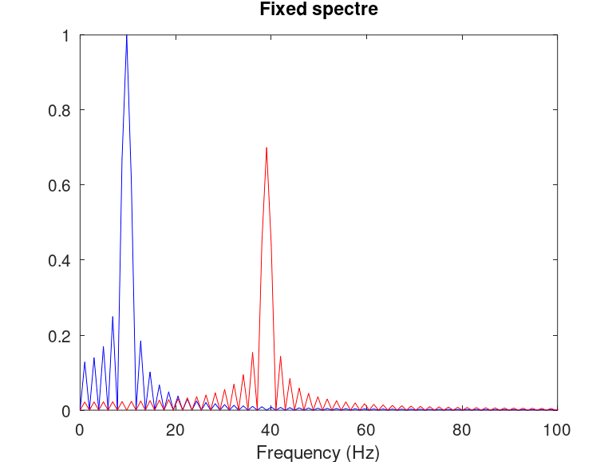

Код был изменён для обновленного вывода, изображение выше.

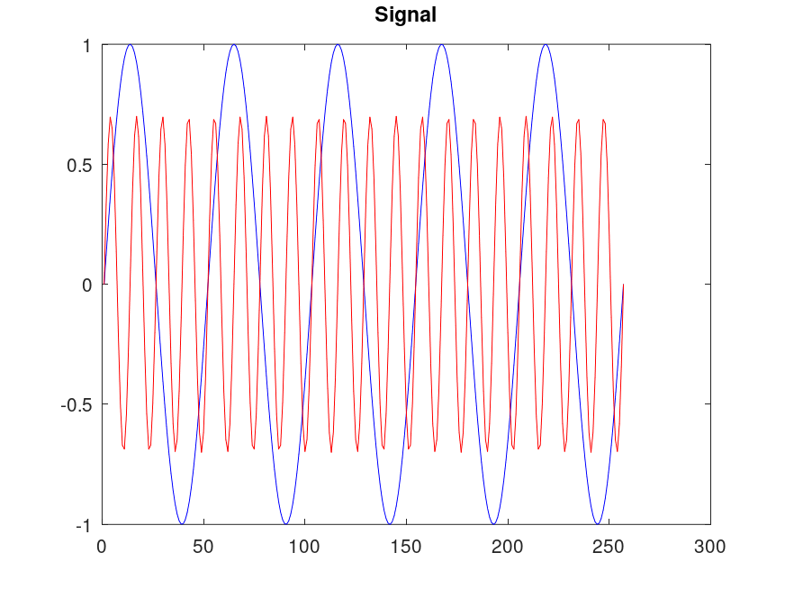

В файле spectre_sum.m мы подсчитывали спектр суммы сигналов.

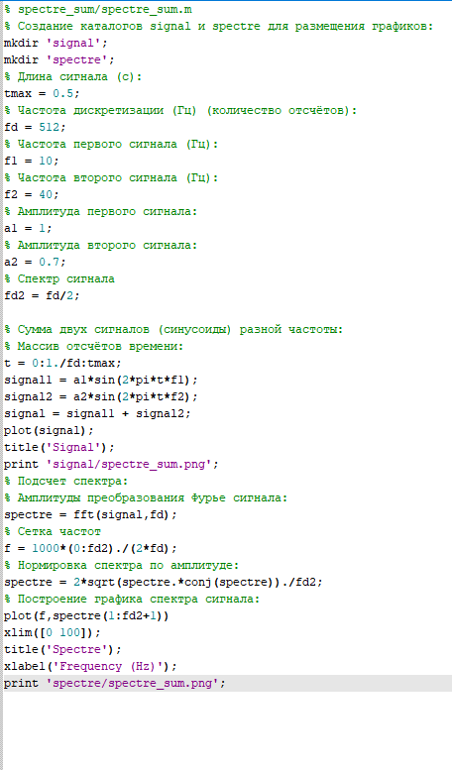

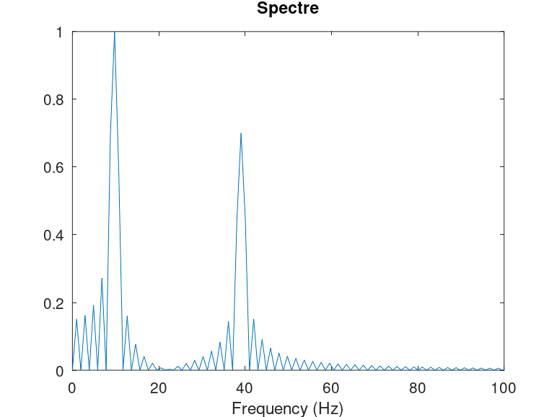

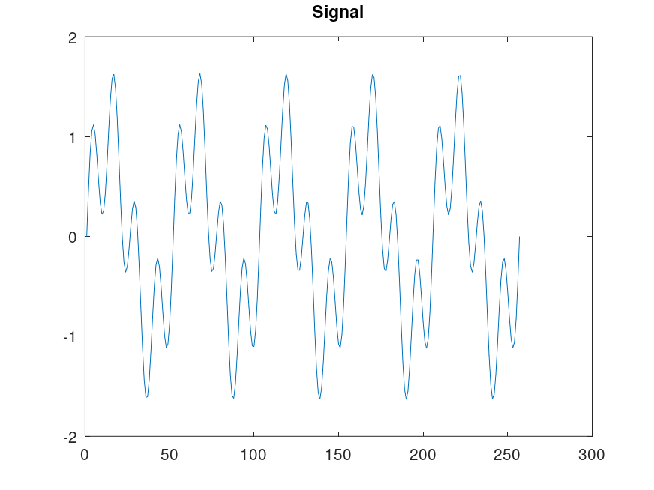

Следующим заданием мы выводили спектр произведения, в файле am (в каталоге modulation)

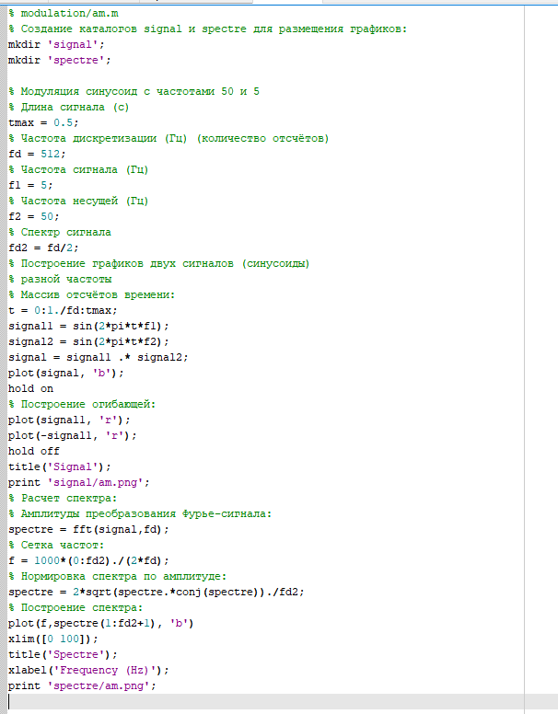





Последним заданием было кодирование сигнала. Для начала мы проверили наличие пакета signal через интерпретатор. Убедившись, что он установлен, мы создали сразу несколько файлов в каталоге coding - main.m,

maptowave.m,unipolar.m,ami.m,bipolarnrz.m,bipolarrz.m,manchester.m,

diffmanc.m, calcspectre.m

В главном сценарии мы задали вызов функций для построения графиков модуляций кодированных сигналов, а также для построения спектров (к сожалению, файлы спектров у меня почему-то не создались).

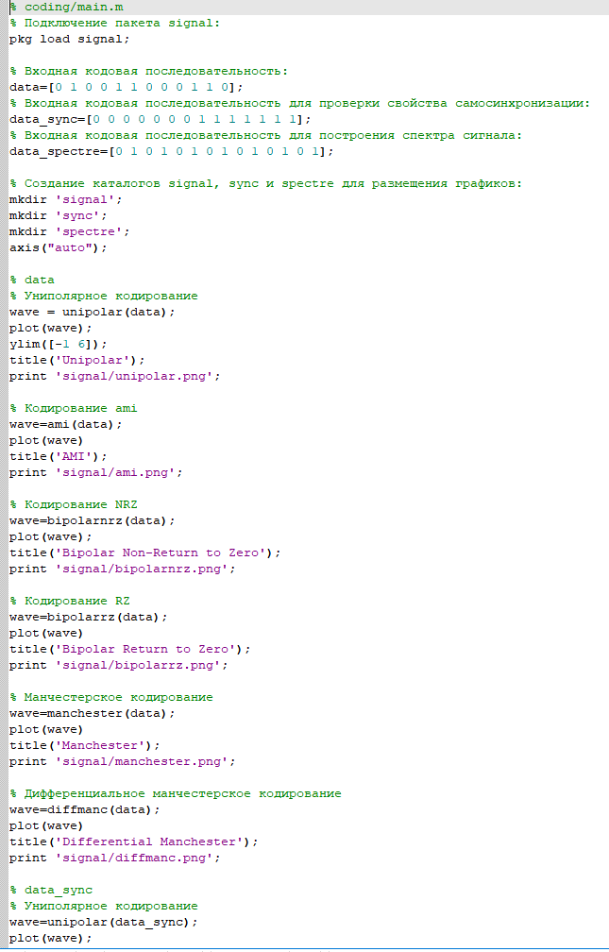

(Дальше были вызовы подобных функций для всех остальных файлов)

В самих файлах были подобные коды:

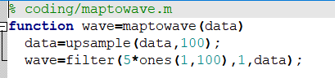

Итог:

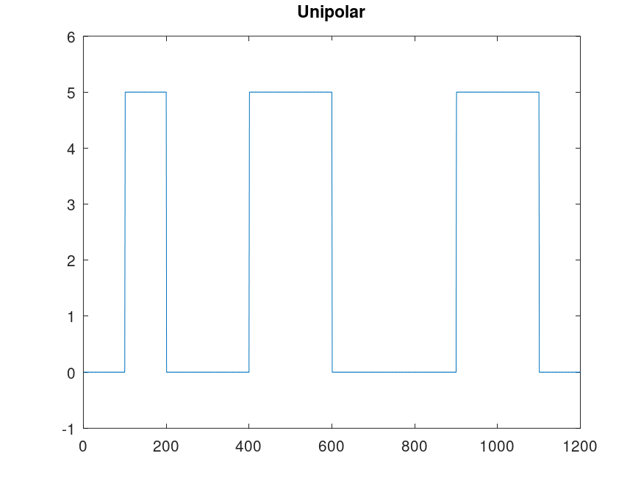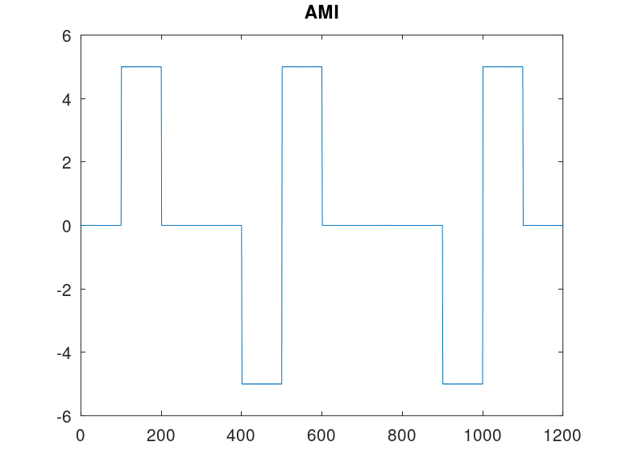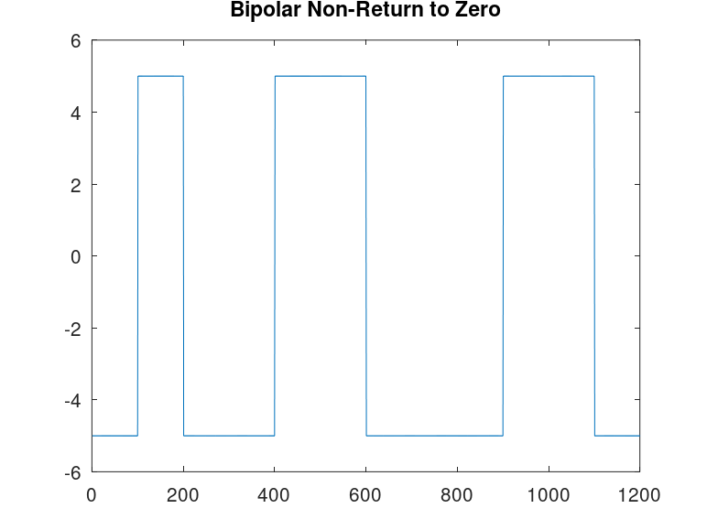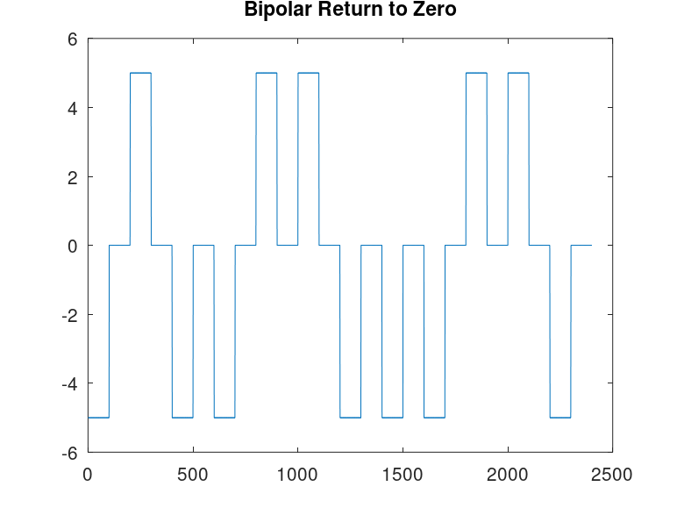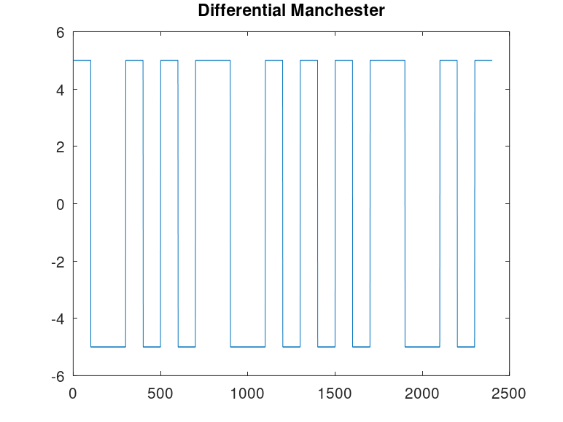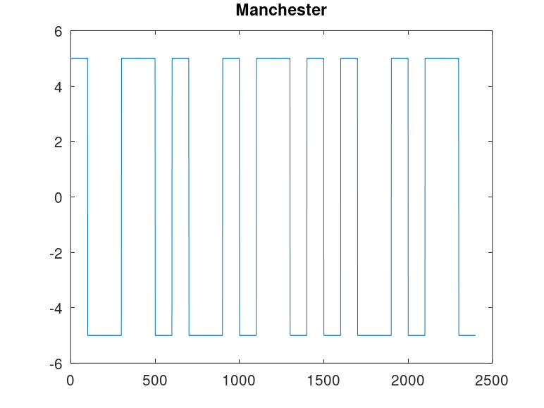

Собственно, сигналы.

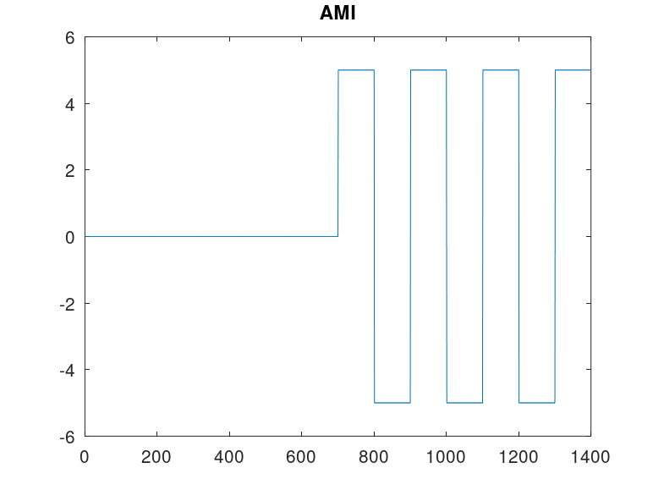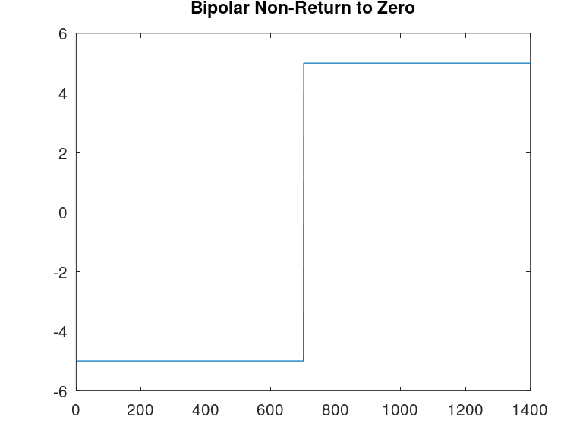

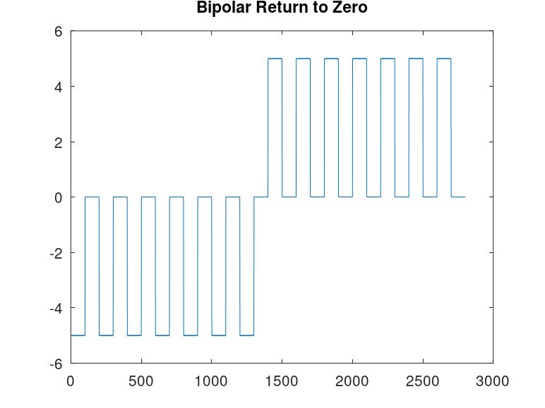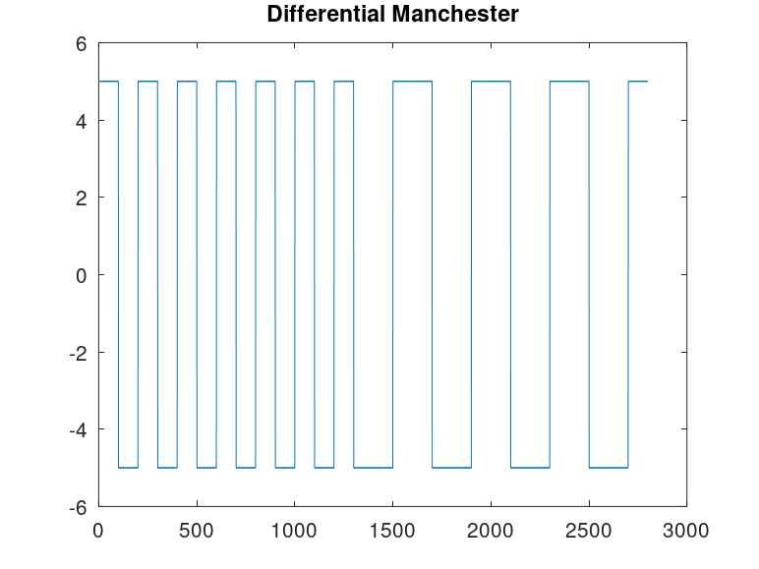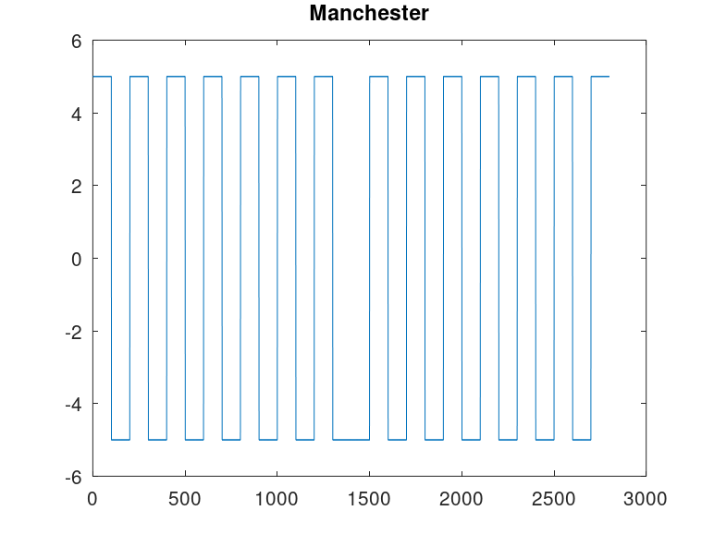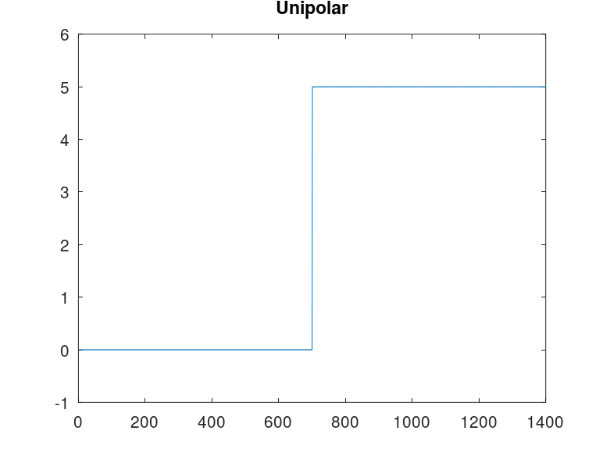

Синхронизация.

# Вывод

Мы изучили методы кодирования и модуляцию сигналов с помощью языка кодирования Octave, узнали, что такое спектр и параметры сигнала, а также продемонстрировали принципы модуляции сигнала.